PROSEDUR OPERASI STANDARD
PEMULANGAN DAN PENGGANTIAN BARANGAN
Templat mudah untuk perusahaan kecil dan sederhana

Medan | Maklumat
Kod dokumen | SOP-KHI-037
Pindaan | 00
Jabatan | Khidmat Pelanggan
Kategori | Pembekal Bahan Binaan
Pemilik proses | [Nama jawatan]
Tarikh berkuat kuasa | [HH/BB/TTTT]

Sesuaikan nama jawatan, tempoh tindakan dan tempoh simpanan sebelum digunakan.

1. Tujuan
Menetapkan kaedah mudah dan terkawal bagi pemulangan dan penggantian barangan supaya tanggungjawab jelas, hasil disemak sebelum diluluskan dan rekod boleh dirujuk semula.

2. Skop dan Ringkasan Proses
Terpakai kepada pekerja dan pihak berkaitan yang terlibat dalam pemulangan dan penggantian barangan di [nama syarikat/lokasi]. Proses bermula apabila permintaan atau pencetus diterima dan berakhir apabila hasil diterima, pihak berkaitan dimaklumkan serta rekod ditutup.
Perkara | Butiran
Masukan | Permintaan, rujukan terkini, kriteria, tarikh dan maklumat sokongan.
Aktiviti utama | Daftar, semak, laksana, periksa, baiki jika perlu, lulus dan tutup.
Hasil | Hasil pemulangan dan penggantian barangan yang diterima serta rekod penutupan.
Pelanggan proses | Pemohon, pengguna, pelanggan atau penerima hasil.
Pemilik proses | [Nama jawatan yang bertanggungjawab]
Petunjuk prestasi | Masa siap, hasil diterima kali pertama dan bilangan isu lewat.

3. Istilah Utama
Istilah | Maksud
Kes pelanggan | Permintaan, pesanan, aduan atau isu pelanggan yang mempunyai nombor rujukan.
Pemilik proses | Jawatan yang bertanggungjawab terhadap keputusan, prestasi dan pindaan proses.
Rekod | Bukti yang diwujudkan ketika aktiviti dijalankan atau keputusan dibuat.

4. Tanggungjawab
Peranan | Tanggungjawab
Pemilik Proses / Pengurus | Meluluskan kaedah kerja, menyediakan sumber dan menyelesaikan isu yang dieskalasi.
Penyelaras | Mendaftarkan permintaan, menyelaras tindakan, memantau tarikh dan menyimpan rekod.
Pelaksana | Menjalankan langkah kerja, mematuhi kawalan dan merekod bukti semasa.
Penyemak | Menyemak hasil terhadap kriteria serta meminta pembetulan jika perlu.
Pelulus / Penerima | Menerima atau menolak hasil dalam had kuasa yang diberikan.

5. Carta Alir
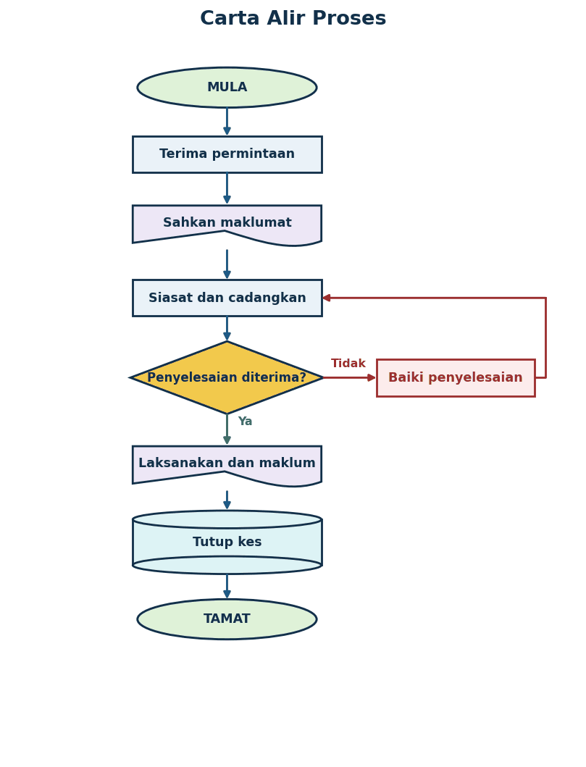

6. Langkah Kerja
Bil. | Peringkat | Tindakan | Rekod
1 | Terima permintaan | Petugas mendaftar permintaan, aduan atau pesanan dengan nombor rujukan. | Daftar permintaan
2 | Sahkan maklumat | Petugas mengesahkan pelanggan, produk atau perkhidmatan, tarikh, dokumen dan hasil diminta. | Senarai semak
3 | Siasat dan cadangkan | Penyelaras menetapkan keutamaan, tempoh maklum balas dan pemilik tindakan. | Rekod kerja
4 | Semak hasil | Pemilik tindakan menyiasat rekod, menentukan punca dan menyediakan penyelesaian. | Ulasan semakan
5 | Keputusan | Pelanggan atau pelulus menilai cadangan. Cadangan yang tidak diterima dibaiki. | Bukti keputusan
6 | Laksanakan dan maklum | Pasukan melaksanakan penyelesaian dan memaklumkan bukti serta tarikh siap. | Bukti serahan
7 | Tutup kes | Petugas mendapatkan pengesahan, menutup kes dan menganalisis isu berulang. | Fail penutupan

7. Senarai Semak Sebelum Penutupan
- Permintaan, skop dan tarikh sasaran telah direkodkan.
- Rujukan serta versi dokumen yang digunakan adalah terkini.
- Pemilik tindakan dan pelulus dikenal pasti.
- Risiko utama dan kawalan sebelum kerja telah disemak.
- Hasil memenuhi kriteria penerimaan dan mempunyai bukti.
- Pembetulan telah disemak semula sebelum kelulusan.
- Penerima telah dimaklumkan dan rekod penutupan disimpan.

8. Rekod
Rekod | Penjaga | Tempoh simpanan
Daftar kes dan komunikasi pelanggan | Penyelaras | Sekurang-kurangnya 3 tahun
Kelulusan dan penerimaan | Pemilik proses | Sekurang-kurangnya 3 tahun
Isu, pembetulan dan tindakan susulan | Penyelaras | Sekurang-kurangnya 3 tahun selepas ditutup
Laporan prestasi proses | Pemilik proses | Sekurang-kurangnya 3 tahun

9. Pemantauan dan Semakan SOP
Pemilik proses menyemak masa siap, penerimaan kali pertama dan isu lewat setiap bulan. SOP ini disemak sekali setahun atau lebih awal apabila berlaku perubahan operasi, undang-undang, sistem, pelanggan atau struktur syarikat.

10. Kelulusan dan Pindaan
Peranan | Nama dan jawatan | Tarikh | Tandatangan
Disediakan oleh | [Nama dan jawatan] | [Tarikh] | [Tandatangan]
Disemak oleh | [Nama dan jawatan] | [Tarikh] | [Tandatangan]
Diluluskan oleh | [Nama dan jawatan] | [Tarikh] | [Tandatangan]

Pind. | Tarikh | Ringkasan pindaan | Diluluskan
00 | [HH/BB/TTTT] | Keluaran pertama | [Nama]

